Санкт-Петербургский политехнический университет Петра Великого
Институт металлургии, машиностроения и транспорта
Кафедра «ТЕХНОЛОГИЯ И ИССЛЕДОВАНИЕ МАТЕРИАЛОВ»

Отчет по лабораторной работе №5
«РАСЧЕТ ЦИКЛОННЫХ АППАРАТОВ»
По дисциплине «Экология»

Выполнил:
студент гр.43314/1 _{<подпись>} Сидоров Н.А.

Принял:
д.т.н., проф. _{<подпись>} Буторина И.В.

Санкт-Петербург
2016

1. Цели и задачи

Целью проведения данного практического занятия является ознакомление студентов металлургических специальностей с инерционными пылеочистителями типа «циклон» и методикой расчета подобных аппаратов.

В результате выполнения данной работы студент должен
знать
- что понимают под пылеочистными аппаратами инерционного действия;
- какой тип пылеочистных аппаратов относится к циклонам;
- принцип действия циклонных аппаратов;
- разновидности циклонных аппаратов;
- что понимают под расчетом циклонных аппаратов;
уметь
- выбрать необходимый циклонный аппарат;
- рассчитать циклонный аппарат.

2. Принцип действия циклонов

Инерционными пылеочистными аппаратам называются аппараты, принцип действия которых основан на использовании инерционных сил. Аппараты, в которых в качестве инерционной используется центробежная сила, называются циклонами.

Рисунок 1. Циклон серии ЦН с указанием оптимальных размеров: 1 – входной патрубок; 2 – корпус; 3 – выходной патрубок.
Циклонные аппараты по форме рабочей камеры подразделяются на цилиндрические и конические, а по компоновке на одиночные, групповые и батарейные.
Наиболее распространенным типом циклонных аппаратов являются цилиндрические циклоны. Принципиальная схема цилиндрического циклона представлена на рисунке 1.Рабочая камера цилиндрического циклона состоит из удлиненной цилиндрической части и относительно короткой конической части ( в конических циклонных аппаратах наоборот) К цилиндрической части рабочей камеры тангенциально и под небольшим углом к горизонту крепится входной патрубок. Выходной патрубок заглублен в цилиндрическую часть рабочей камеры и установлен соостно с нею. Выходное отверстие конической части соединяется с бункером для сбора пыли.
Принцип действия циклонов следующий. Газовый поток, проходя через тангенциально установленный патрубок (1), закручивается в цилиндрической части циклона ( 2 ). Вместе с ним во вращательном движении участвуют пылевые частицы, которые под действием центробежной силы начинают двигаться к стенкам циклона, а за счет силы тяжести и наклонного входа патрубка одновременно опускаться вниз. Достигнув стенок циклона, пылевые частицы ссыпаются по ним в бункер, а очищенный газовый поток покидает корпус циклона через выходной патрубок. Бункер циклона время от времени очищается от пыли. Для обеспечения эффективной работы циклона необходимо:
- соблюдать строгое соотношение между основными размерами отдельных частей циклонного аппарата ( рис 1);
- обеспечить герметичность всей конструкции;
- не допускать зарастания рабочей камеры циклона пылью;
- не допускать подъема уровня пыли в бункере выше трех диаметров выходного отверстия конической части рабочей камеры.
При расчете циклона определяют его основные геометрические размеры, эффективность
улавливания пыли и величину гидравлического сопротивления.
Расчет геометрических размеров циклона начинают с определения диаметра цилиндрической части рабочей камеры
$D=\sqrt{\frac{4V}{{πw}_{г}}}$ ( 1 )
где V- расход очищаемого газа; w_{г}- скорость газа в живом сечении циклона, которая принимается равной 3,5 м / с.
В случае если расчетный диаметр циклона превышает 500 мм, целесообразно установить группу циклонов или батарейный циклон, т. к работа одиночного циклона большого диаметра не эффективна. Далее по соотношениям, указанным на рисунке 1, рассчитываются остальные линейные размеры циклона
Расчет эффективности работы циклона задача сложная. С наибольшей степенью точности она может быть рассчитана с помощью методики разработанной для циклонов конструкции НИИОгаза типа ЦН и СК-ЦН .
Согласно данной методике эффективность улавливания пыли в циклоне рассчитывается по формуле
$η=f(X)$ ( 2 )
Здесь Х- функция многих переменных, определяемая по формуле:
$X=\frac{\text{lg}\frac{d_{\text{50}}}{d^{1_{\text{50}}}}}{\sqrt{{{\text{lg}}^{2}σ+{\text{lg}}^{2}σ}_{Ч}}}$ , ( 3 )
где d₅₀ и $σ_{Ч}$– соответственно медианный размер и дисперсия улавливаемой пыли; $σ$- дисперсия экспериментальной пыли, логарифм этой величины в зависимости от типа циклона определяется по таблице 1.
Таблица 1. Значения поправочных коэффициентов
Тип циклонного аппарата | d₅₀^{т} | Lg²$σ$ | K₁ | K₂ | $$ς_{\text{500}}$$
ЦН-15 | 4,5 | 0,352 | 1 -*0,9 (бат) | 1 | 163
СК ЦН–34 | 1,95 | 0,308 | 1-*0,9 (бат) | 1 | 1150
* коэффициент для батарейного циклона

Величина d¹₅₀ рассчитывается по формуле
$d^{1_{\text{50}}}=\frac{d_{{\text{50}}^{T}}}{\sqrt{\frac{5,\text{07}∗{\text{10}}^{8}Dμ}{ρ_{Ч}ω_{Ц}}}}$ , ( 4 )
где d₅₀^{Т}– экспериментальная величина, зависящая от типа циклона; D– диаметр циклона;$μ$– вязкость газа;$ρ_{Ч}$– истинная плотность частиц;$ω_{Ц}$– скорость газа в циклоне, оптимальная величина которой, для большинства циклонов, равна 3, 5 м/с.
При рассчитанной величине Х значение эффективности улавливания пыли в циклоне $f(X)$ определяется по табличным значениям (таблица 2).
Величина потерь энергии на преодоление местного сопротивления, которое создает циклонный аппарат, может быть рассчитана по уравнению
$ΔP=ς\frac{ϖ_{ц^{2}}}{2}$ ( 6 )
где $ς$– коэффициент местного сопротивления для циклонов серии ЦН рассчитываемый по формуле
$ς=K_{1}K_{2}ς_{\text{500}}+K_{3}$ ( 7 )
Все входящие в это выражение величины - экспериментальные коэффициенты, зависящие от типа циклона и других факторов: $ξ$₅₀₀ – коэффициент сопротивления циклона диаметром 500 мм; К₁– коэффициент учитывающий влияние циклона, он изменяется в диапазоне 0,85-1; К₂– коэффициент учитывающий запыленность газов изменяется в диапазоне 0,85- 1; К₃– коэффициент учитывающий групповую компоновку циклонов . Для одиночного циклона К₃ = 0, при двухрядной компоновке К₃= 35, а при круговой – 60.
В металлургической промышленности чаще всего применяют циклоны типа ЦН –15 и СК ЦН 34. Значение эмпирических коэффициентов, необходимых для расчета этих циклонов, приведены в таблице 1.
Эффективность работы циклонов зависит от его конструкции и физических свойств улавливаемой пыли. При улавливании мелкодисперсной металлургической пыли величина его эффективность составляет 20-80 %, в связи с чем , циклонные аппараты в металлургическом производстве могут использоваться только в качестве первой ступени очистки. Степень очистки газов в батарейных циклонах на 20% ниже, чем в одиночных циклонах такого же диаметра.

Задача №1

Выбрать циклон типа для очистки газов отходящих от аспирационной системы дробильной камеры за и рассчитать его линейные размеры, эффективность улавливания пыли и величину гидравлического сопротивления, если расход газового потока составляет 1 м/c, вязкость 17* 10⁻⁶ м³/с, температура 20⁰ С, плотность пыли $ρ=\text{2500}$ кг/м³, дисперсный состав пыли приведен в таблице 3.

Таблица 3. Дисперсный состав пыли
№  п/п | Размер частиц, мкм
№  п/п | 1 | 3 | 8 | 20 | 45 | 80
3 | 3 | 10 | 22 | 44 | 89 | 100

Расчет:
V м/с | 1
вязкость м3/с | 0,000017
t С | 20
p кг/м3 | 2500
w | 3,5
D | 0,603297
Размеры циклона
D | 0,301648
Входной падрубок | 0,202104
Выходной патрубок | 0,180989
Высота цилиндра | 0,681726
Высота конуса | 0,603297
Диаметр конуса | 0,090495
Общая высота | 1,375517
Эффективность
d50т | 4,5
Lg2 | 0,352
K1 | 1
K2 | 1
 | 163
d50 | 22
d84.1 | 43
Сигма че | 1,954545
d(1)50 | 8,255389
Lg2сигмаче | 0,582092
X | 0,440447
кпд | 67%
загагулина | 163
потери | 1287,904

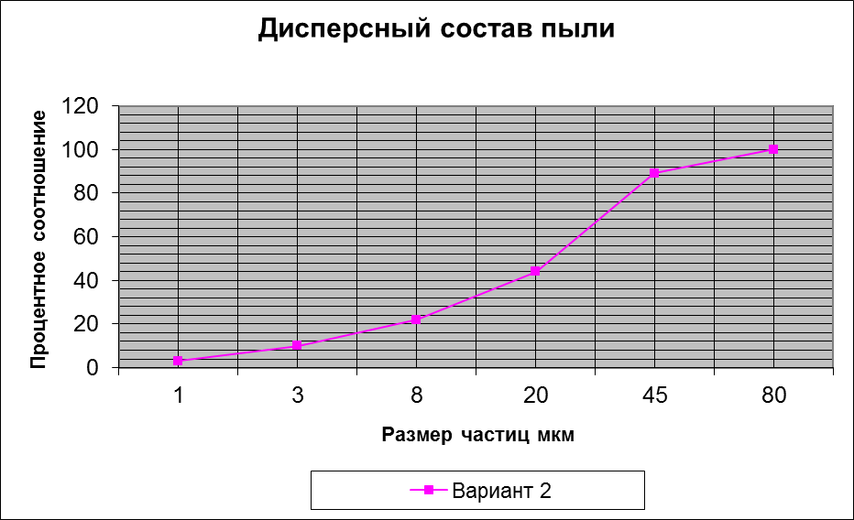

Вывод: В ходе выполнения лабораторной работы была построена интегральная кривая распределения частиц по размеру. Был вычислен диаметр цилиндрической части рабочей камеры. Величина потерь энергии на преодаление местного сопротивления, равняется 1,29 КДж.

